泰丰社区党总支学习教育工作简报
第25期
泰丰社区党总支 2024年6月20日
泰丰社区党总支组织党员干部集中学习《习近平关于内蒙古工作的重要论述摘编》、《关于推动内蒙古高质量发展奋力书写中国式现代化新篇章的意见》
为深入学习贯彻习近平新时代中国特色社会主义思想，切实增强社区党组织凝聚力，2024年6月20日，泰丰社区党总支组织全体党员干部集中学习《习近平关于内蒙古工作的重要论述摘编》、《关于推动内蒙古高质量发展奋力书写中国式现代化新篇章的意见》。
会上，泰丰社区党总支书记韩秀萍领学了《习近平关于内蒙古工作论述摘编》章节内容、《关于推动内蒙古高质量发展奋力书写中国式现代化新篇章的意见》等内容，使全体人员深刻领悟到做好新时代党的民族工作的重大意义，强调要充分认识到民族团结进步工作的重要性和必要性，认真落实党的民族政策，推进民族团结工作稳步前行。
学习后，社区党总支书记以牢牢铭记“六句话的事实和道理”为题，从“六句话”的事实和道理的具体内容、深刻内涵、牢记“国之大者” 保持“模范自治区”的崇高荣誉、团结奋进跟党走奋力书写新篇章四方面内容进行了生动讲解，引导与会人员深入领会和始终铭记“六句话”事实和道理，激发大家爱国之情、爱党之心，进一步教育引导党员群众时刻不忘感党恩、矢志不渝听党话、坚定不移跟党走。
此次学习，让全体党员干部接受了一次深刻的民族团结教育和精神洗礼，不仅回顾了历史的积淀，也激起继往开来的动力，进一步增强了维护民族团结进步的责任感和使命感。

图片信息：
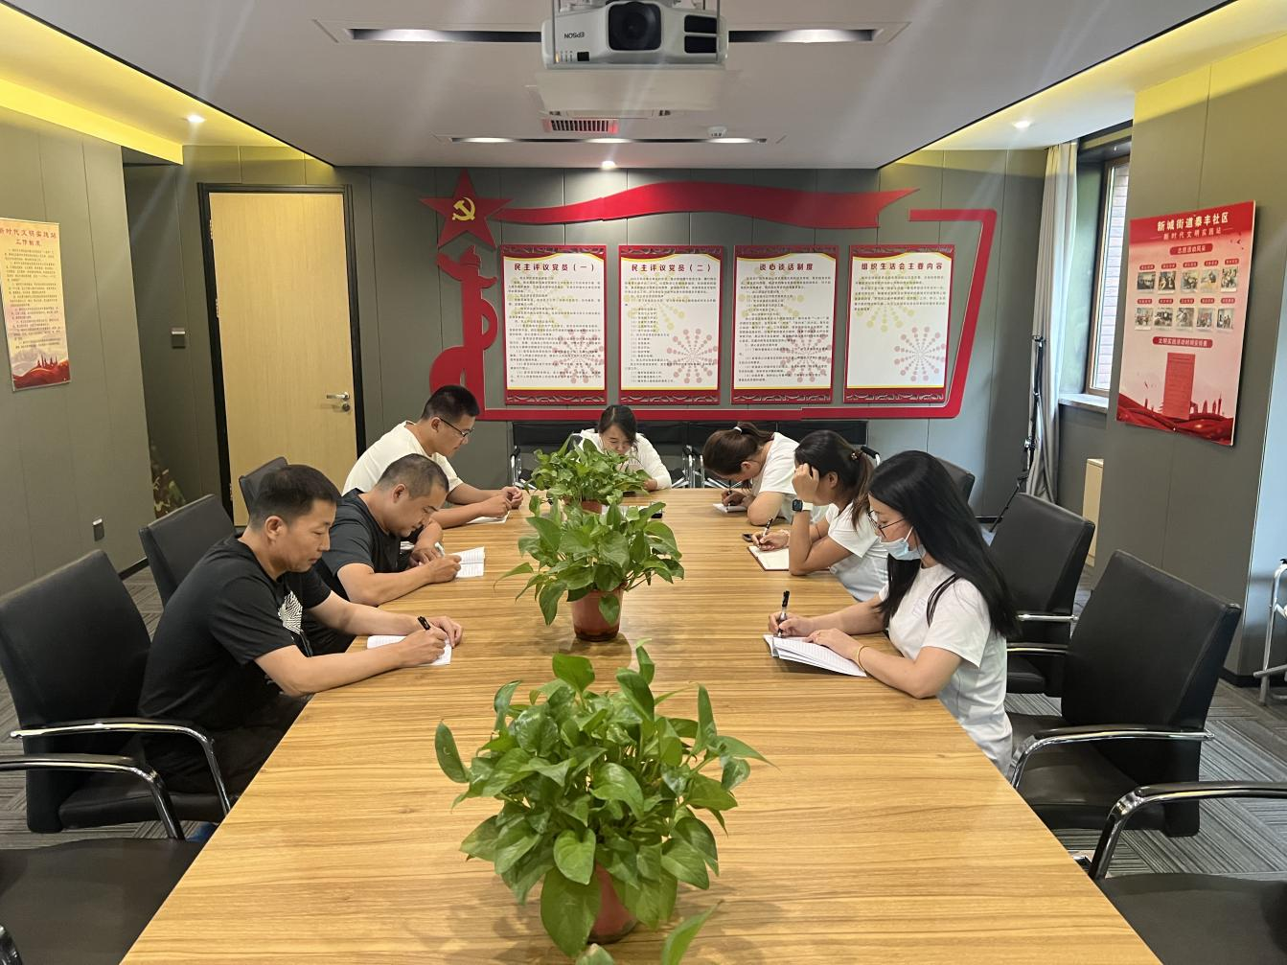
2024年6月20日，泰丰社区党总支组织党员干部集中学习《习近平关于内蒙古工作的重要论述摘编》、《关于推动内蒙古高质量发展奋力书写中国式现代化新篇章的意见》
签到表
序号 | 姓名 | 备注
1
2
3
4
5
6
7
8
9
10
11
12
13

